Tudományos hivatkozások szándékának automatikus osztályozása kontextusbővített Transformer architektúrákkal a SciCite adathalmazon

1. Projekt célja
A projekt célja a tudományos publikációkban megjelenő hivatkozási kontextusok szándékának automatikus gépi tanulási osztályozása. A feladat során feldolgozásra és kiértékelésre került a SciCite adathalmaz, megvalósult egy optimalizált hagyományos gépi tanulási alapmodell (TF-IDF + logisztikus regresszió), valamint finomhangolásra és összehasonlításra került három különböző Transformer architektúrájú modell is (DistilBERT, ModernBERT, SciBERT). A kísérletek fókuszában a nyelvi modellek összevetése mellett a publikációk strukturális kontextusának, nevezetesen a normalizált fejezetcímeknek a vizsgálata áll ablációs elemzés keretében.

2. Bevezetés és a feladat leírása

2.1. A probléma felvetése és motiváció
A tudományos publikációk száma az elmúlt évtizedekben exponenciális növekedésnek indult. Ebben a hatalmas információs áradatban a kutatók és elemzők számára alapvető kihívássá vált a releváns szakirodalom felkutatása, a kutatási trendek szisztematikus követése és az egyes eredmények tudományos hatásának pontos felmérése. A tudománymetria hagyományosan az egyszerű hivatkozásszámokra és az ezekből származtatott indexekre (például impakt faktor, h-index) támaszkodik.

Ez a megközelítés azonban súlyos módszertani hiányossággal küzd: minden idézetet egyenértékűnek tekint. A valóságban egy tudományos cikkben megjelenő hivatkozás számos merőben eltérő funkciót tölthet be:

- előfordulhat, hogy a szerzők csupán az általános elméleti hátteret és a korábbi szakirodalmat vázolják fel egy tágabb kontextusban;
- gyakori, hogy egy konkrét kísérleti eljárást, algoritmust, szoftvercsomagot vagy adathalmazt vesznek át és alkalmaznak a saját munkájukban;
- vagy éppen a saját empirikus eredményeiket, megfigyeléseiket vetik közvetlenül össze korábbi publikációk megállapításaival, azokat megerősítve, kiegészítve vagy megcáfolva.

Az idézési szándék automatikus gépi felismerése lehetővé teszi, hogy a hivatkozási hálózatokat szemantikai információval ruházzák fel az elemző rendszerek. Ez alapot biztosít intelligens tudományos keresőmotorok építéséhez (ahol például szűrni lehet a módszertani átvételekre), segíti a szakirodalmi összefoglalók automatizálását, valamint hozzájárul a kutatási eredmények reprodukálhatóságának és tudományos súlyának árnyaltabb megítéléséhez.

2.2. A kitűzött feladat és célkitűzések
A féléves feladat célul tűzi ki a hivatkozási szándék automatikus háromosztályos predikcióját a szakirodalomban standardnak tekinthető allenai/scicite adathalmazon. A feladat formálisan egy többosztályos szövegosztályozási probléma, ahol egy adott idézési mondat környezetét kell besorolni az alábbi három diszjunkt kategória egyikébe:

- background: Az idézett mű elméleti hátteret, bevezetést, motivációt vagy kapcsolódó korábbi munkát szolgáltat.
- method: Az idézett művet módszerként, eszközként, adatforrásként vagy kísérleti megvalósítási lépésként használják fel a szerzők.
- result: Az idézett mű eredményeivel, megfigyelésével való közvetlen összehasonlítás történik a saját eredmények kontextusában.

A vizsgálat az alábbi konkrét kérdésekre keresi a választ:

- Milyen teljesítmény érhető el egy gondosan beállított, hagyományos n-gram alapú lineáris modellel (TF-IDF + logisztikus regresszió), és mennyire tekinthető ez erős kiindulási alapnak?
- Mekkora minőségi ugrást biztosít a modern, előtanított Transformer modellek alkalmazása?
- Hogyan viszonyul egymáshoz egy kisméretű általános modell (DistilBERT), egy korszerű általános nyelvi modell (ModernBERT), valamint egy kifejezetten tudományos szövegeken előtanított szakspecifikus modell (SciBERT)?
- Milyen mértékben növeli az osztályozás pontosságát az idézetet tartalmazó tudományos fejezetcím (sectionName) bevonása strukturált bemeneti kontextusként (text-only vs. section-aware)?

3. Adatok és előfeldolgozás

3.1. Az adathalmaz forrása és részei
A kísérletekhez a Cohan és munkatársai által a NAACL 2019 konferencián publikált, az Allen Institute for AI által közzétett hivatalos SciCite adathalmaz került felhasználásra (allenai/scicite). Az adathalmaz tudományos publikációk teljes szövegéből kinyert és annotált mondatokat tartalmaz, amelyek számítástudományi és orvosbiológiai területekről származnak.

A gépi tanulási modellek tanításához és kiértékeléséhez a projekt az adathalmaz hivatalos felosztását alkalmazza, amelyet a data/raw/scicite/ található meg a letöltött és kicsomagolt train.jsonl, dev.jsonl és test.jsonl állományok reprezentálnak. A forráskódban lévő adatbetöltő modul (src/data.py, load_split_dataframe függvény) biztosítja az egyedi rekordok azonosító (unique_id) szerinti duplikációmentesítését és az adatintegritás megőrzését.

A kutatásmódszertan szempontjából kulcsfontosságú, hogy miért a hivatalos felosztás került alkalmazásra a véletlenszerű soronkénti mintavételezés helyett: A tudományos szövegekben egyetlen publikációból (citingPaperId) tipikusan több hivatkozási mondat is bekerül az adathalmazba. Ha egy egyszerű, véletlenszerű soronkénti particionálás történne (pl. train_test_split), akkor ugyanazon cikk különböző mondatai egyszerre jelennének meg a tanító- és a teszthalmazban. Ez súlyos dokumentumszintű csoportos adatszivárgást (group leakage) eredményezne: a modellek megtanulhatnák az adott szerzők sajátos szókincsét, témáját vagy írási stílusát, ami mesterségesen felduzzasztaná a teszteredményeket anélkül, hogy a modell valóban általánosítani tudna. A Cohan et al. által rögzített hivatalos split garantálja, hogy a teszthalmazban szereplő cikkek szigorúan függetlenek a tanítóhalmaztól, így a mérések a valódi általánosítóképességet tükrözik.

Az adathalmaz partícióinak mérete a deduplikáció és szűrés után a következő:

- Tanítóhalmaz (Train): 8194 minta (74,7%)
- Validációs halmaz (Validation / Dev): 916 minta (8,4%)
- Teszthalmaz (Test): 1859 minta (16,9%)
- Összesen: 10969 tudományos hivatkozási rekord.

3.2. Osztályeloszlás és kiegyensúlyozatlanság
Az adathalmaz célváltozója (label_name) eloszlása kiegyensúlyozatlanságot mutat. A minták abszolút és relatív megoszlását a három partíció mentén az 1. táblázat részletezi.

Osztály neve (label_name) | Tanítóhalmaz (Train) | Validációs halmaz (Val) | Teszthalmaz (Test) | Teljes adathalmaz
Background | 4840 (59,07%) | 538 (58,73%) | 996 (53,58%) | 6374 (58,11%)
Method | 2266 (27,65%) | 255 (27,84%) | 604 (32,49%) | 3125 (28,49%)
Result | 1088 (13,28%) | 123 (13,43%) | 259 (13,93%) | 1470 (13,40%)
Összesen | 8194 (100,0%) | 916 (100,0%) | 1859 (100,0%) | 10969 (100,0%)
1. táblázat: Az idézési szándékok mintaszáma és százalékos megoszlása a SciCite splitjein
Az adatokból világosan látható, hogy a minták közel 60%-át a background osztály teszi ki, míg a method kategória mintegy 28%-ot képvisel. A legritkább osztály a result, amely a tanítóhalmaznak mindössze 13,28%-át adja. A validációs és a tesztpartíciók eloszlása stabilan követi a tanítóhalmaz arányait, ami megerősíti a partíciók reprezentativitását.

Az osztályok relatív arányainak vizuális összehasonlítását az 1. ábra mutatja be.
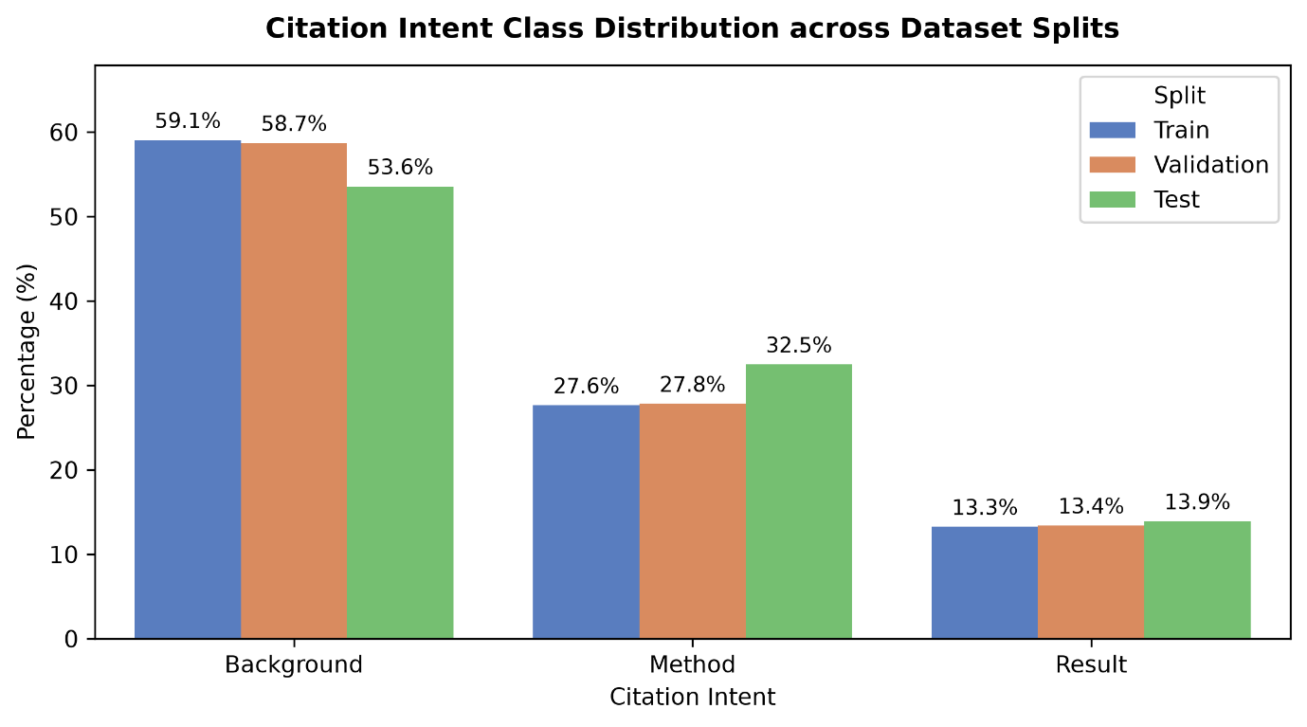
1. ábra: Az idézési szándékok százalékos megoszlása a hivatalos train, validation és test partíciókon. Az ábrán megfigyelhető a "background" dominanciája és a "result" kisebbségi aránya.
Módszertani szempontból ebből a strukturális aszimmetriából az következik, hogy a hagyományos pontosság (accuracy) önmagában félrevezető metrika: egy naiv többségi osztályozó, amely minden mintát a többségi background osztályba sorolna, a teszthalmazon 53,58%-os pontosságot érne el úgy, hogy a másik két kategóriára nulla lenne. Ennek megfelelően a kísérletek elsődleges és döntő optimalizálási metrikája a Macro-F1, amely a három osztály F1-értékének súlyozatlan számtani közepe, így egyenlő súllyal bünteti a kisebbségi result osztály hibáit is.

3.3. Szöveghossz-statisztikák
A hivatkozási szövegek (string) szóhossz-statisztikáit elemezve megállapítható, hogy a mondatok tipikusan tömörek, de kellően informatívak.

- A tanítóhalmazon a szavak száma mintánként 7 és 505 szó között változik, az átlagos hossz 33,9 szó, míg a medián 31,0 szó.
- A teszthalmazon a szavak száma 12 és 187 szó között szóródik, 34,1 szavas átlaggal és szintén 31,0 szavas mediánnal. A szöveghosszak eloszlása kiválóan illeszkedik a Transformer modellek bemeneti korlátaihoz: a tokenizált sorozatok túlnyomó többsége kényelmesen elfér a beállított 512 tokenes maximális szekvenciahossz (max_length=512) alatt, elkerülve az információvesztéssel járó csonkolást.

3.4. A fejezetcímek tisztítása és normalizálása
A nyers SciCite adathalmaz egyik legértékesebb metaadata a sectionName mező, amely azt a fejezetcímet tartalmazza, ahonnan az idézet származik. A tudományos cikkek formai sokszínűsége miatt azonban ez a mező rendkívül "zajos":

- gyakoriak a hierarchikus számozások és római számok (pl. 1. Introduction, Section 2.1: Experimental Setup, IV. METHODS AND MATERIALS);
- előfordulnak formázási maradványok, felesleges írásjelek és whitespace karakterek;
- a szerzők szinonimákat vagy összetett kifejezéseket használnak;
- az adathalmazban számos esetben hiányzik a fejezetcím (NaN, None, üres szöveg vagy unknown).

A nyers adatok közvetlen felhasználása a kategóriák szétaprózódásához és gyenge általánosításhoz vezetne. Ezért a src/data.py modulban egy determinisztikus normalizáló algoritmus (normalize_section_name) került implementálásra, amely az alábbi lépéseket hajtja végre:

- Kisbetűssé alakítás és felesleges szóközök levágása.
- Hiányzó és kitöltetlen értékek azonosítása (NaN, none, null, unknown) és a missing kategóriába sorolása.
- Struktúrális előtagok és számozások eltávolítása reguláris kifejezésekkel: a mondat eleji section, sec., chapter, part szavak, arab és római számok, pontok, kettőspontok és kötőjelek levágása (re.sub).
- Kulcsszó-illesztés alapján való besorolás 7 szekció kategóriába:
  - introduction: pl. intro, background, related work, prior work, overview, motivation, literature;
  - method: pl. method, material, procedure, approach, implementation, model, algorithm, technique, experimental setup, data collection;
  - result: pl. result, finding, experiment, evaluation, empirical, performance, benchmark, observation;
  - discussion: pl. discussion, conclusion, limitation, future work, summary;
  - result_discussion: ha a fejezetcím a result és a discussion szavakat egyszerre tartalmazza;
  - other: minden egyéb, értelmezhető szövegű fejezetcím, amely nem illeszkedik a fenti kulcsszavakhoz;
  - missing: ha nem áll rendelkezésre információ.

A tanítóhalmazon a normalizált fejezetcímek megoszlása a következőképpen alakul:
- discussion: 2040 előfordulás (24,90%)
- introduction: 1885 előfordulás (23,00%)
- method: 1747 előfordulás (21,32%)
- other: 930 előfordulás (11,35%)
- result: 801 előfordulás (9,78%)
- missing: 606 előfordulás (7,40%)
- result_discussion: 185 előfordulás (2,26%)

3.5. A fejezetcím és az idézési szándék kapcsolata
A fejezetcímek normalizálását követően kiértékelésre került az idézési szándék feltételes valószínűségi eloszlása az egyes fejezetek tükrében $\left(P\left(\text{Intent}∣\text{Section}\right)\right)$
. Az eredményeket a 2. táblázat és a 2. ábra mutatja be.

Fejezet (section_clean) | Background (%) | Method (%) | Result (%) | Összesen (%)
Introduction | 87,75 | 10,45 | 1,80 | 100,0
Method | 20,26 | 78,71 | 1,03 | 100,0
Result | 56,55 | 33,46 | 9,99 | 100,0
Discussion | 56,27 | 4,12 | 39,61 | 100,0
Result & Discussion | 70,27 | 6,49 | 23,24 | 100,0
Other | 70,22 | 22,90 | 6,88 | 100,0
Missing | 73,93 | 19,31 | 6,77 | 100,0
2. táblázat: Az idézési szándékok feltételes valószínűsége a normalizált fejezetek szerint a tanítóhalmazon (%)
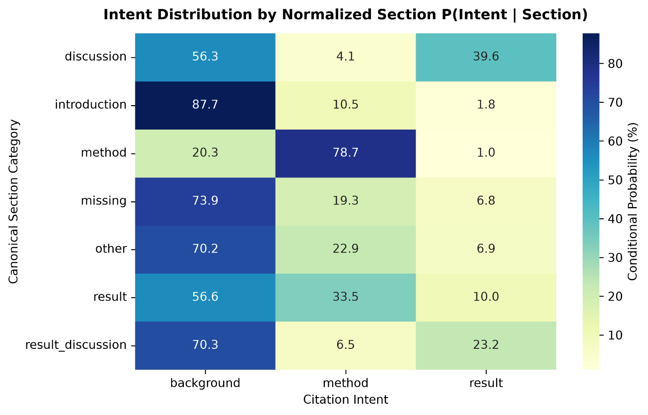
2. ábra: Hőtérkép az idézési szándékok feltételes valószínűségeiről a normalizált fejezetcímek függvényében. Látható a method és introduction fejezetek rendkívül erős diszkriminatív ereje.
A kontingencia-elemzés kulcsfontosságú felismeréseket nyújt:

- Az introduction fejezetben az idézetek 87,75%-a háttér jellegű (background), míg a "result" elhanyagolható (1,80%).
- A method fejezetben a hivatkozások 78,71%-a konkrét módszertani átvétel (method), és szinte soha nem vonatkozik saját eredményre, azaz "result" címkére (1,03%).
- A discussion fejezet tartalmazza a result szándékok túlnyomó részét: itt az idézetek 39,61%-a, miközben a "method" hivatkozások aránya elenyésző (4,12%).

Ezek az összefüggések egyértelmű elméleti alapot adnak a projekt alaphipotéziséhez: a fejezetcím ismerete erős strukturális apriori valószínűséget biztosít, amely jelentősen segítheti a modelleket a lexikailag kétértelmű mondatok helyes feloldásában.

3.6. Bemeneti reprezentációk és az összehasonlító keretrendszer
A strukturális kontextus hatásának számszerűsítéséhez a src/data.py fájlban definiált build_representations függvény két párhuzamos szövegreprezentációt állít elő minden adatpartícióra:

- Text-only reprezentáció (text_only): Kizárólag az idézetet tartalmazó nyers mondat szövege, minden külső kontextus nélkül: "We evaluated the model using AdamW with learning rate 2e-5."
- Section-aware reprezentáció (text_section_aware): Strukturált prefix-kondicionálással kiegészített bemenet, amely a normalizált fejezetnevet szeparátorral fűzi az idézési szöveg elé: "Section: method. Citation: We evaluated the model using AdamW with learning rate 2e-5."

A kísérleti fázisban valamennyi modell (a hagyományos alapból és a három Transformer architektúra is) mindkét reprezentáción betanításra és kiértékelésre került, ami egy teljes, 8 elemű összehasonlító mátrixot eredményezett.

4. Modell és megközelítés
A feladat megoldása négy alapvetően eltérő modellcsaládot alkalmaz, amelyek lefedik a hagyományos statisztikai gépi tanulást, a könnyűsúlyú desztillált modelleket, a modern 2024-es architektúrákat és a doménspecifikus előtanítást.

4.1. Hagyományos alapmodell: TF-IDF + Logisztikus Regresszió
A mélytanulási modellek hozzáadott értékének objektív méréséhez elengedhetetlen egy szilárd, megfelelően optimalizált klasszikus gépi tanulási alap. A megvalósítás a src/models.py fájl train_baseline függvényében található, amely a scikit-learn könyvtár eszközeire épül:

- Szövegvektorizálás: TfidfVectorizer sublinear TF súlyozással $\left(1+\log\left(\text{tf}\right)\right)$
- , unigram és bigram tartománnyal (ngram_range=(1, 2)), legfeljebb 10 000 jellemzővel (max_features=10000) és ritka szavak szűrésével (min_df=2).
- Klasszifikáció: LogisticRegression L2 regularizációval, L-BFGS optimalizálóval (solver="lbfgs", max_iter=1000).
- Hiperparaméter tuningolás: A számítási hatékonyság érdekében a vektorizálás egyszer történik meg, majd a validációs halmazon lefutó grid search keresés optimalizálja a regularizációs együtthatót $\left(C∈\left[0.5,1.0,2.0,5.0\right]\right)$ és az osztálysúlyozást (class_weight: balanced vagy None). A legjobb modell kiválasztása a validációs Macro-F1 pontszám alapján történik, amelyet a folyamat Pipeline objektumba csomagolva ment le a outputs/models/baseline_tfidf.pkl állományba (save_baseline_pipeline).

4.2. Transformer architektúrák és választási motiváció
A mélytanulási kísérletekben három előtanított Hugging Face modell került bevonásra:

- DistilBERT (distilbert-base-uncased):

  - Paraméterszám: ~66 millió.
  - Motiváció: Sanh et al. (2019) által kidolgozott, tudásdesztillációval előállított modell, amely az eredeti BERT-hez képest 40%-kal kisebb, 60%-kal gyorsabb, miközben a nyelvi reprezentációs képesség 97%-át megőrzi. Ideális gyors, könnyűsúlyú referenciaarchitektúrának.

- ModernBERT (answerdotai/ModernBERT-base):

  - Paraméterszám: ~149 millió.
  - Motiváció: 2024 végén megjelent, korszerű általános célú encoder architektúra. Számos modern architekturális újítást tartalmaz: forgó pozicionális beágyazást (Rotary Position Embeddings, RoPE), GeLU aktivációs függvényeket, optimalizált figyelmi mechanizmust és kibővített, 8192 tokenes natív kontextusablakot. A választás célja annak feltárása volt, hogy a modern Transformer tervezési elvek milyen előnyt biztosítanak a klasszikus BERT-leszármazottakkal szemben.

- SciBERT (allenai/scibert_scivocab_uncased):

  - Paraméterszám: ~110 millió.
  - Motiváció: Beltagy et al. (2019) által kifejlesztett modell, amelyet kifejezetten tudományos publikációk korpuszán tanítottak elő. A modell 1,14 millió Semantic Scholar publikáció teljes szövegén (3,17 milliárd token) tanult, és saját, tudományos szókincsre optimalizált szótárat használ (scivocab, 31116 token). Ez lehetővé teszi a ritka orvosbiológiai és informatikai kifejezések, génnevek, kémiai formulák és speciális szimbólumok egyetlen tokenként való kezelését anélkül, hogy a WordPiece algoritmus túlzottan széttördelné azokat.

4.3. Finomhangolási beállítások és túltanulás-védelem
A Transformer modellek teljes finomhangolását a src/models.py modul train_transformer függvénye valósítja meg a Hugging Face Trainer segítségével. A kísérleti paraméterek rögzítése a szakirodalmi ajánlásoknak és az empirikus tapasztalatoknak megfelelően történt:

- Optimalizáló algoritmus: AdamW (súlycsökkentéssel kiegészített adaptív momentum);
- Tanulási ráta (Learning Rate): $2×{10}^{-5}$ lineáris lecsengéssel és 100 lépéses bemelegítéssel (warmup_steps=100);
- Súlycsökkentés (Weight Decay): 0,01 (L2 regularizáció a súlymátrixokra);
- Kötegnagyság (Batch Size): 32 a tanítás során, 64 a kiértékelés alatt;
- Maximális szekvenciahossz: 512 token (truncation=True);
- Dinamikus köteg-kitöltés: DataCollatorWithPadding az adott köteg leghosszabb mintájához igazítva a memória-kihasználás maximalizálására;

A finomhangolás során kritikus szempont a túltanulás (overfitting) kezelése. A mély nyelvi modellek viszonylag kis tanítóhalmazon (8194 minta) hajlamosak a specifikus mondatszerkezetek bemagolására. A kísérletek során 10 epochon keresztül zajlott a tanítási és validációs dinamika monitorozása, amelyet a 3. ábra szemléltet.

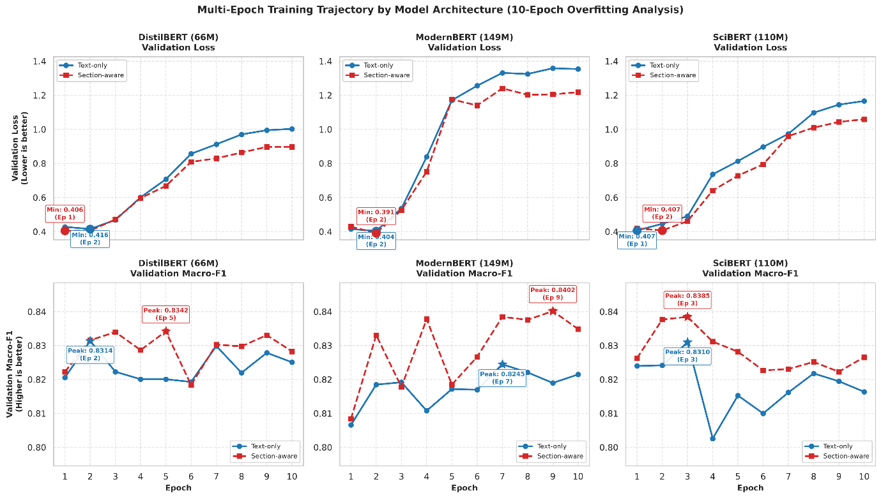
3. ábra: A tanítási veszteség (training loss), a validációs veszteség (validation loss) és a validációs Macro-F1 alakulása a finomhangolás során. Megfigyelhető a validációs veszteség globális minimuma a 2–3. epochnál, valamint a 4. epochtól kezdődő veszteség-divergencia

A tanulási görbék elemzéséből három alapvető tanulság vonható le:

- A validációs veszteség mindegyik architektúránál a 2. és 3. epochnál éri el globális minimumát (kb. 0,40-es érték körül).
- A 4. epochtól kezdődően a tanítási veszteség meredeken zuhan a nulla felé, miközben a validációs veszteség divergálni kezd (meghaladja a 0,70-et, sőt a ModernBERT-nél a 10. epockra az 1,0-et is), miközben a validációs Macro-F1 enyhe csökkenésbe kezd. Ez pontosan igazolja Devlin és munkatársai (2018) klasszikus ajánlását, miszerint a BERT-típusú modelleknél a 3-4 epochos finomhangolás az optimális működési tartomány.
- A túltanulás elleni védelem érdekében a TrainingArguments a load_best_model_at_end=True és metric_for_best_model="eval_macro_f1" opciókat alkalmazza. Ez biztosítja, hogy a teszthalmazos végső kiértékelésre nem az utolsó, túltanult állapot kerül, hanem a validációs készleten legmagasabb Macro-F1-et elérő kontrollpont (checkpoint).

5. Kísérleti környezet és technikai megvalósítás
A kísérletek és a tanítási folyamat végrehajtása egy modern, lokális munkaállomáson történt, amely biztosította a teljes reprodukálhatóságot és a hatékony futásidőt.

5.1. Hardveres infrastruktúra
- Grafikus vezérlő (GPU): Egy darab NVIDIA GeForce RTX 5090 GPU, amely a legújabb Blackwell mikroarchitektúrára épül, 32 GB nagy sávszélességű GDDR7 VRAM memóriával és Compute Capability 12.0 támogatással.
- Numerikus pontosság: A hardver natív módon támogatja a bfloat16 (Brain Floating Point 16-bit) formátumot. A forráskódban implementált intelligens hardver-adaptív logika (use_bf16 = is_cuda and torch.cuda.is_bf16_supported()) automatikusan aktiválta a bf16=True kapcsolót a TrainingArguments-ben. Ez a hagyományos FP32-höz képest felére csökkentette a GPU memóriahasználatot, felgyorsította a tenzorműveleteket, és elkerülte az FP16 formátumnál fellépő alulcsordulási (underflow) numerikus instabilitásokat.
- Futási idők: A modern architektúrának és a hatékony pipeline-nak köszönhetően egy teljes 4 epochos Transformer finomhangolás kevesebb mint 1 percet vett igénybe modellenként, így a teljes 6 modelles ablációs mátrix tanítása és kiértékelése mintegy 5-6 perc alatt lefutott.

5.2. Szoftverkörnyezet és könyvtárverziók
A projekt forráskódja zárt virtuális Python környezetben (.venv) futott. A kísérletek során használt konkrét komponensek és pontos verziószámaik a következők:

- Python interpreter: Python 3.11.9 (AMD64);
- Mélytanulási keretrendszer: PyTorch 2.14.1+cu132 (CUDA 13.2 backend);
- NLP és modellkönyvtárak:
  - transformers 5.20.2;
  - datasets 2.20.0;
  - accelerate 0.33.0;
  - huggingface_hub 0.24.0;
- Gépi tanulás és statisztika:
  - scikit-learn 1.9.1;
  - numpy 2.4.6;
  - pandas 3.1.0;
  - pyarrow 15.0.0;
- Vizualizáció:
  - matplotlib 3.9.0;
  - seaborn 0.13.0.

5.3. Reprodukálhatósági garanciák
A kísérletek szigorú determinizmusát a src/utils.py modul set_seed(42) függvénye garantálja. A függvény inicializálja:

- a Python beépített random modulját;
- a numpy.random magját;
- a PYTHONHASHSEED környezeti változót;
- a PyTorch CPU és CUDA véletlenszám-generátorait (torch.manual_seed(42), torch.cuda.manual_seed_all(42));
- rögzíti a cuDNN determinisztikus végrehajtását (torch.backends.cudnn.deterministic = True, torch.backends.cudnn.benchmark = False).

6. Eredmények és összehasonlítás a baseline-nal
A finomhangolt modellek és a baseline objektív összehasonlítása a hivatalos, soha nem látott SciCite tesztkészleten (N = 1859 minta) történt meg.

6.1. Fő eredménytáblázat (Master Leaderboard)
A 3. táblázat összefoglalja a vizsgált 8 modellkonfiguráció teljesítményét a legfontosabb globális és osztályonkénti metrikák szerint, csökkenő Macro-F1 sorrendben.

Rang | Modell architektúra | Bemeneti reprezentáció | Accuracy (%) | Macro P | Macro R | Macro F1 | Method F1 | Background F1 | Result F1
1. | ModernBERT | Section-aware | 87,25% | 0,8401 | 0,8792 | 0,8550 | 0,8925 | 0,8868 | 0,7858
2. | SciBERT | Text-only | 86,18% | 0,8389 | 0,8655 | 0,8503 | 0,8559 | 0,8780 | 0,8171
3. | DistilBERT | Section-aware | 85,64% | 0,8271 | 0,8696 | 0,8433 | 0,8586 | 0,8727 | 0,7987
4. | Baseline (TF-IDF + LR) | Section-aware | 86,28% | 0,8458 | 0,8382 | 0,8405 | 0,8672 | 0,8844 | 0,7698
5. | ModernBERT | Text-only | 85,64% | 0,8307 | 0,8532 | 0,8404 | 0,8540 | 0,8764 | 0,7907
6. | DistilBERT | Text-only | 85,48% | 0,8265 | 0,8644 | 0,8397 | 0,8487 | 0,8770 | 0,7933
7. | SciBERT | Section-aware | 85,31% | 0,8222 | 0,8707 | 0,8392 | 0,8615 | 0,8691 | 0,7870
8. | Baseline (TF-IDF + LR) | Text-only | 83,54% | 0,8296 | 0,8054 | 0,8157 | 0,8106 | 0,8643 | 0,7723
3. táblázat: A modellek összehasonlító rangsora a hivatalos SciCite teszthalmazon (N = 1859)

6.2. Az alapmodellekkel (baseline) való összevetés
A táblázat adatait elemezve több figyelemreméltó következtetés adódik a baseline modellek viszonylatában:

- A naiv többségi osztályozó: Ha egy elméleti, naiv osztályozó szolgálna kiindulási pontként, amely minden mintát a többségi background osztályba sorolna, a modell Accuracy értéke 53,58% lenne. Mivel azonban a method és result osztályokra a Recall és az F1-érték pontosan 0,0000 lenne, a Macro-F1 értéke mindössze 0,2327-et tenne ki. Ezzel szemben a legegyszerűbb tanult modell (Text-only TF-IDF) is 0,8157-es Macro-F1-et ért el, ami bizonyítja a tanult jellemzők valódi diszkriminatív erejét.

- A statisztikai baseline (TF-IDF + LR) meglepő versenyképessége: A szublineáris TF-IDF n-gram vektorizációval és hangolt L2 regularizációval ellátott logisztikus regresszió kiválóan teljesített:

  - A pusztán szövegre épülő text-only baseline 83,54%-os pontosságot és 0,8157-es Macro-F1 értéket ért el.
  - Amikor a modell kiegészült a normalizált fejezetnevekkel (section-aware), a baseline pontossága 86,28%-ra ugrott, a Macro-F1 értéke pedig elérte a 0,8405-öt (+2,48 százalékpontos ugrás). Ezzel a kontextusbővített lineáris baseline megelőzte a szövegre korlátozott ModernBERT (0,8404) és DistilBERT (0,8397) mély modelleket is. Ez rávilágít arra, hogy egy egyszerű, lineáris modell strukturális kontextussal kiegészítve képes felvenni a versenyt a kontextus nélküli modern mély neurális hálókkal.

- A nyelvi modellek többletteljesítménye: A nyelvi modellek valódi fölénye két területen mutatkozik meg: a kisebbségi, szemantikailag komplex osztályok felismerésében és a globális csúcsteljesítmény elérésében:

  - A teszthalmaz abszolút győztese a ModernBERT Section-aware konfiguráció lett, amely 87,25%-os Accuracy és 0,8550-es Macro-F1 értékével szignifikánsan felülmúlta valamennyi versenytársát. Különösen a "method" hivatkozások felismerésében ért el kimagasló eredményt: 0,8925 Method F1.
  - A tudományos szövegeken előtanított SciBERT Text-only modell bizonyult a legkiválóbbnak a legnehezebb, kisebbségi result kategóriában, elérve a 0,8171-es Result F1 értéket (szemben a baseline 0,7698-as értékével).

6.3. Részletes osztályonkénti metrikák (Precision, Recall, F1)
A mélyebb megértés érdekében a 4. táblázat bemutatja az osztályonkénti precision, recall és F1-értékeket a négy kulcsfontosságú modellváltozatra.

Modell konfiguráció | Osztály | Support | Precision | Recall | F1-score
Baseline (TF-IDF + LR) - Text-only | Background | 996 | 0,8299 | 0,9016 | 0,8643
Baseline (TF-IDF + LR) - Text-only | Method | 604 | 0,8663 | 0,7616 | 0,8106
Baseline (TF-IDF + LR) - Text-only | Result | 259 | 0,7927 | 0,7529 | 0,7723
Baseline (TF-IDF + LR) - Section-aware | Background | 996 | 0,8597 | 0,9106 | 0,8844
Baseline (TF-IDF + LR) - Section-aware | Method | 604 | 0,9250 | 0,8162 | 0,8672
Baseline (TF-IDF + LR) - Section-aware | Result | 259 | 0,7528 | 0,7876 | 0,7698
ModernBERT - Section-aware | Background | 996 | 0,9093 | 0,8655 | 0,8868
ModernBERT - Section-aware | Method | 604 | 0,9133 | 0,8725 | 0,8925
ModernBERT - Section-aware | Result | 259 | 0,6976 | 0,8996 | 0,7858
SciBERT - Text-only | Background | 996 | 0,8889 | 0,8675 | 0,8780
SciBERT - Text-only | Method | 604 | 0,8714 | 0,8411 | 0,8559
SciBERT - Text-only | Result | 259 | 0,7566 | 0,8880 | 0,8171
4. táblázat: Részletes osztályonkénti metrikák a kulcsfontosságú modellekre a teszthalmazon (N = 1859)
A táblázat adatai alapján kirajzolódnak a különböző architektúrák döntési mechanizmusai:

- A lineáris baseline modellnél a többségi background osztály felé tolódik el (Recall: 90,16% – 91,06%), miközben a kisebbségi osztályok alacsonyabb marad (Method Recall: 76,16% – 81,62%).
- Ezzel szemben a Transformer modellek (különösen a ModernBERT és a SciBERT) rendkívül magas recallt érnek el a kisebbségi result osztályon: a ModernBERT a valós result minták 89,96%-át, míg a SciBERT a 88,80%-át sikeresen azonosítja (szemben a baseline 75,29%-ával).
- A szekcióinformáció bevonása drasztikusan megnövelte a módszertani hivatkozások precizitását: a baseline modellnél a Method Precision 86,63%-ról 92,50%-ra nőtt, míg a ModernBERT-nél elérte a 91,33%-ot.

6.4. Tévesztési mátrixok elemzése
A modellek hibamintázatainak feltárását egy 2x2-es összehasonlító rács szemlélteti a teszthalmazon rögzített normált tévesztési mátrixokból, amelyet a 4. ábra mutat be.

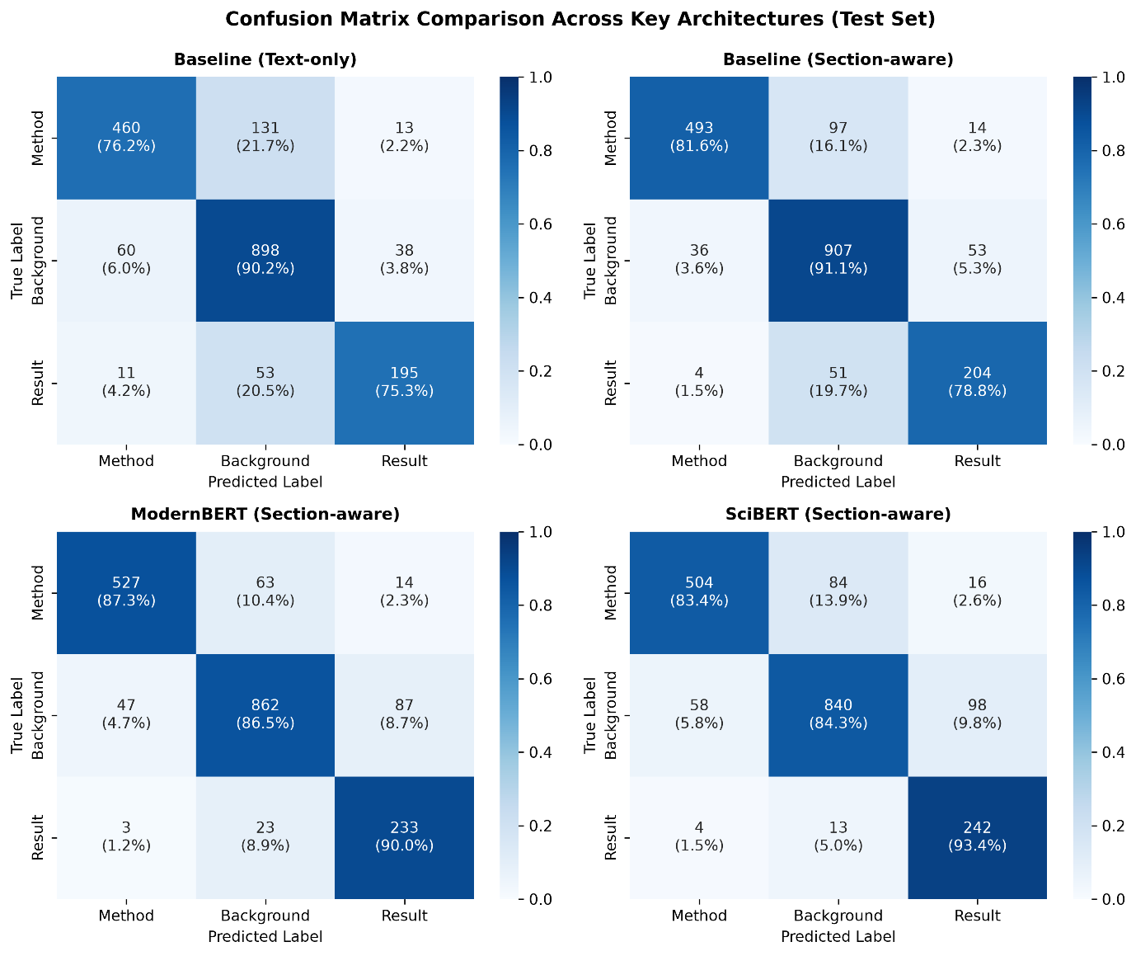
4. ábra: Soronként normált tévesztési mátrixok a tesztkészleten (N=1859). A cellák a helyes és téves besorolások darabszámát és az adott osztályhoz viszonyított százalékos arányát mutatják.

A tévesztési mátrixok vizsgálata az alábbi strukturális hibatípusokat tárja fel:

- Background – Method tévesztések: A text-only baseline 131 darab módszertani hivatkozást sorolt tévesen háttérnek (True Method $\rightarrow$ Pred Background: 21,7%). A fejezetcím bevonásával ez a tévesztés a kontextusbővített baseline-nál 97-re (16,1%), míg a ModernBERT Section-aware modellnél mindössze 63-ra (10,4%) csökkent. A fejezetcím tehát megakadályozza, hogy a módszertani részekben elhangzó technikai mondatokat a modell puszta háttér-információnak tekintse.
- Result – Background átfedések: A legmakacsabb hibatípus a tudományos eredmények és a háttérkifejtések elhatárolása. A baseline modelleknél 51-53 valós result minta került tévesen a background kategóriába (~20%). A Transformer modellek ezt a tévedést jelentősen redukálták: a ModernBERT-nél csupán 23, a SciBERT-nél 22 ilyen hiba történt. Ugyanakkor a háttér-hivatkozások felülprediktálása eredményként (True Background $\rightarrow$ Pred Result) enyhén megnövekedett a Transformereknél (64-87 eset), ami a magas result felidézés velejárója.

7. Értékelés és részletes elemzés
A kísérleti eredmények mélyebb vizsgálata három fő dimenzió mentén értékeli a modellek viselkedését: a fejezetcím bevonásának hatása, a doménspecifikus előtanítás szerepe, valamint a félreosztályozott példák nyelvészeti vizsgálata.

7.1. A szekció-kondicionálás hatása és fejezetenkénti hibaarányok
A projekt egyik legfontosabb kérdése az volt, hogy a normalizált fejezetnevek (sectionName) bevitele mennyiben segíti a döntéshozatalt. Az 5. táblázat és az 5. ábra bemutatja az egyes modellek hibaarányát a teszthalmazon a normalizált fejezetek szerint lebontva.

Fejezet (section_clean) | Mintaszám (N) | Baseline Text-only hiba (%) | Baseline Section-aware hiba (%) | ModernBERT Section-aware hiba (%) | SciBERT Text-only hiba (%)
Discussion | 777 | 13,9% | 14,0% | 14,7% | 12,7%
Introduction | 89 | 13,5% | 11,2% | 13,5% | 14,6%
Method | 412 | 18,7% | 7,0% | 5,3% | 12,6%
Missing | 76 | 26,3% | 22,4% | 21,1% | 18,4%
Other | 118 | 16,9% | 17,8% | 14,4% | 14,4%
Result | 310 | 19,4% | 19,7% | 15,2% | 17,7%
Result & Discussion | 77 | 11,7% | 10,4% | 11,7% | 9,1%
Teljes teszthalmaz | 1 859 | 16,46% | 13,72% | 12,75% | 13,82%
5. táblázat: Hibaarányok alakulása a kanonikus fejezetcímek szerint a teszthalmazon (%)

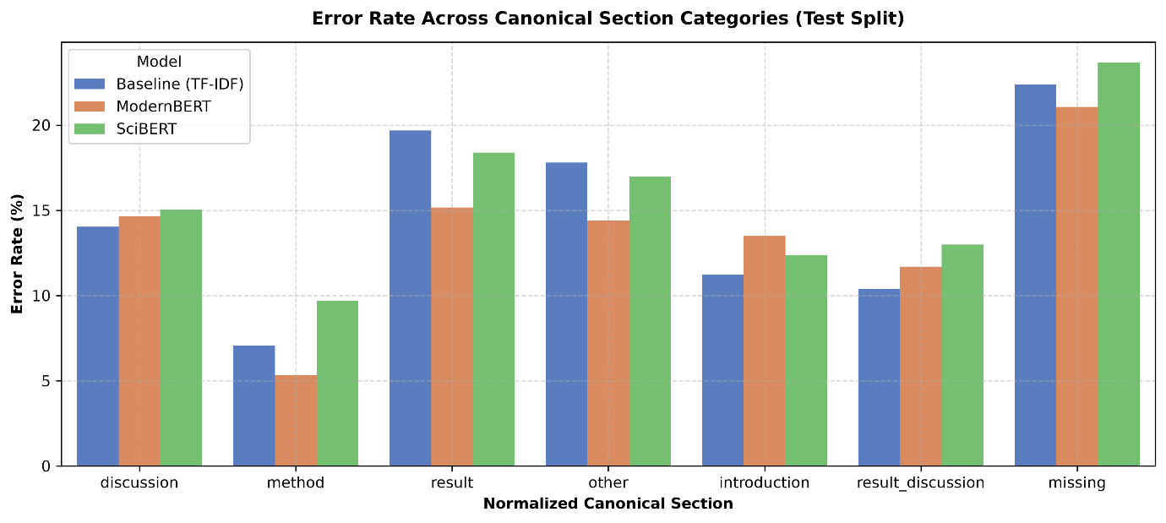
5. ábra: Hibaarányok megoszlása a fejezetcímek szerint a kulcsmodellek összehasonlításában. Megfigyelhető a módszertani fejezet drámai hibacsökkenése és a hiányzó fejezetcímek kiemelkedő bizonytalansága.

A fejezetenkénti bontásból rendkívül éles mintázatok tárulnak fel:

- Drasztikus javulás a módszertani részekben: A method fejezetben az egyszerű szövegre támaszkodó baseline 18,7%-os hibaaránnyal dolgozott. A fejezetcím bevonásával a baseline hibája 7,0%-ra zuhant, a ModernBERT Section-aware modellnél pedig elérte a mindössze 5,3%-os hibaarányt. Ez több mint 70%-os hibacsökkenést jelent ebben a fejezetben. A magyarázat egyértelmű: a módszertani leírásokban szereplő mondatok gyakran nem tartalmaznak kirívó igéket (pl. "we used"), csupán műszaki leírásokat vagy paramétereket. A modell számára a Section: method prefix megadja a döntő kontextuális lökést a helyes besoroláshoz.
- A hiányzó kontextus büntetése (missing szekció): A legmagasabb hibaarány valamennyi modellnél a missing kategóriában jelentkezett (18,4% – 26,3%). A fejezetcím hiányában a modellek kénytelenek pusztán a mondat ritka lexikális elemeire támaszkodni, ami jelentősen növeli a tévesztés kockázatát. Figyelemreméltó, hogy a SciBERT ezen a területen is felülteljesítette a versenytársait (18,4%-os hiba), ami a gazdagabb tudományos szótárának köszönhető.

7.2. Doménadaptáció (SciBERT) vs. Modern Architektúra (ModernBERT)
A kísérletek egyik legérdekesebb elméleti tanulsága a doménspecifikus előtanítás és a modern általános modellarchitektúra közötti dinamika:

- A SciBERT nyelvi előnye: A SciBERT a tudományos publikációk nyelvezetére specializálódott szótárának (scivocab) köszönhetően önmagában, fejezetcímek nélkül is kiváló teljesítményt nyújt (0,8503 Macro-F1, 2. hely a rangsorban). Kimagasló képessége a result osztály felismerésében rejlik (0,8171 F1). A tudományos eredmények közlése gyakran olyan speciális statisztikai, biokémiai vagy matematikai kifejezéseket tartalmaz (pl. p-értékek, transzfekciós hatékonyság, hibahatárok), amelyeket a SciBERT tokenizátora pontosabban ragad meg, mint az általános szótárak.
- A ModernBERT strukturális előnye: A ModernBERT nagyobb paraméterszáma (149M vs 110M), a RoPE pozicionális kódolás és a modernebb architektúra révén sokkal hatékonyabban integrálja a strukturált bemeneti prefixet (Section: ...). Amikor a ModernBERT megkapja a fejezetcímeket, a Macro-F1 értéke 0,8404-ről 0,8550-re ugrik, és a legmagasabb pontosságot éri el (87,25%). Ugyanakkor a SciBERT esetében a szekcióprefix hozzáadása enyhe visszaesést okozott (0,8503 $\rightarrow$ 0,8392), ami arra utal, hogy a SciBERT tudományos szótára és belső reprezentációja érzékenyebb az ilyen mesterséges prompt-szerű szintetikus prefixekre, vagy hajlamosabb volt a túlilleszkedésre.

7.3. Publikus modellelérhetőség a Hugging Face Hubon
A kutatás eredményeinek nyílt tudományos elérhetősége és a külső értékelők kényelmes tesztelhetősége érdekében mind a 6 finomhangolt Transformer modell közzétételre került a nyilvános Hugging Face Hubon a Tancsi felhasználói profil alatt. A modellek privát tokenek vagy hitelesítés nélkül, nyilvános API-n keresztül közvetlenül betölthetők és futtathatók:

- Legjobb modell: Tancsi/scicite-modernbert-section-aware (87,25% pontosság, 0,8550 Macro-F1);
- "result" specialista: Tancsi/scicite-scibert-text-only (0,8171 Result F1);
- További modellek:
  - Tancsi/scicite-distilbert-section-aware,
  - Tancsi/scicite-distilbert-text-only,
  - Tancsi/scicite-modernbert-text-only,
  - Tancsi/scicite-scibert-section-aware.

A modellek azonnali tesztelését a tárolóban lévő 03_interactive_inference.ipynb demonstrációs notebook biztosítja, amely tetszőleges új tudományos mondatokra interaktív valószínűségi oszlopdiagramot jelenít meg.

8. Összefoglalás
A féléves projekt keretében sikeresen lezajlott egy átfogó, reprodukálható és szisztematikus gépi tanulási kísérletsorozat a tudományos idézési szándék automatikus felismerésére a SciCite benchmark adathalmazon.

- A strukturális fejezetkontextus jelentősége: A normalizált fejezetcímek bevonása strukturált prefixként határozott minőségi javulást eredményezett. Különösen a módszertani hivatkozásoknál bizonyult döntőnek, ahol a hibaarányt 18,7%-ról 5,3%-ra szorította le, és a hagyományos lineáris alapmodellt is rendkívül versenyképessé tette (+2,48% Macro-F1).
- A ModernBERT kiválósága: A 2024-es ModernBERT architektúra a szekciókontextussal kombinálva a teljes benchmark abszolút győztesévé vált, elérve a 87,25%-os pontosságot és a 0,8550-es Macro-F1 értéket.
- A tudományos előtanítás (SciBERT) ereje: A szakterületi publikációkon előtanított SciBERT kontextus nélkül is kiemelkedően teljesített (0,8503 Macro-F1), és a legnehezebb, ritka result osztályon a legmagasabb pontszámot érte el (0,8171 F1).
- Túltanulási dinamika: A több-epóchos tanulási görbék elemzése megerősítette, hogy a BERT-alapú modellek validációs vesztesége a 2-3. epóchnál minimalizálódik (~0,40), és a korai megállítás (early stopping / best model selection) elengedhetetlen a generalizáció biztosításához.

9. Kód elérhetősége
A projekt forráskódja elérhető: https://github.com/tanacsiroland/scicite-citation-intent

10. Hivatkozások
- Cohan, A., Ammar, W., van Zuylen, M., & Cady, F. (2019). Structural Scaffolds for Citation Intent Classification in Scientific Publications. In Proceedings of the 2019 Conference of the North American Chapter of the Association for Computational Linguistics: Human Language Technologies (NAACL-HLT 2019), pages 3586–3596, Minneapolis, Minnesota. Association for Computational Linguistics.
- Beltagy, I., Lo, K., & Cohan, A. (2019). SciBERT: A Pretrained Language Model for Scientific Text. In Proceedings of the 2019 Conference on Empirical Methods in Natural Language Processing and the 9th International Joint Conference on Natural Language Processing (EMNLP-IJCNLP 2019), pages 3615–3620, Hong Kong, China. Association for Computational Linguistics.
- Devlin, J., Chang, M. W., Lee, K., & Toutanova, K. (2018). BERT: Pre-training of Deep Bidirectional Transformers for Language Understanding. arXiv preprint arXiv:1810.04805.
- Sanh, V., Debut, L., Chaumond, J., & Wolf, T. (2019). DistilBERT, a distilled version of BERT: smaller, faster, cheaper and lighter. In NeurIPS 2019 Workshop on Energy Efficient Machine Learning and Cognitive Computing.
- ModernBERT Team (2024). ModernBERT: Bringing Modern Transformer Architectural Innovations to Encoder-Only Models. Answer.AI & LightOn Technical Report.
- Pedregosa, F., et al. (2011). Scikit-learn: Machine Learning in Python. Journal of Machine Learning Research (JMLR), 12:2825–2830.
- Wolf, T., et al. (2020). Transformers: State-of-the-Art Natural Language Processing. In Proceedings of the 2020 Conference on Empirical Methods in Natural Language Processing: System Demonstrations, pages 38–45. Association for Computational Linguistics.

